
Cuchara Multiusos

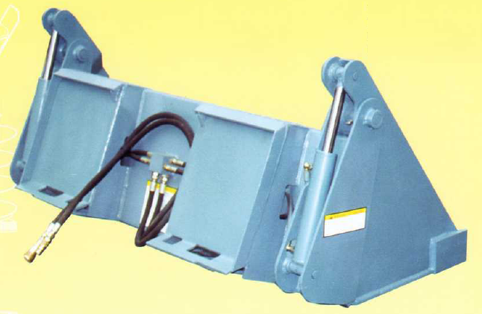
Las cucharas Multiusos están destinadas a todo tipo de usos y también para trabajos específicos, ya que con ella se puede realizar todo tipo de labores como: Cuchara Frontal, Hoja Bulldozer, Hoja Niveladora (marcha atrás) y también como Bivalva.
Su construcción se realiza con chapas de acero. Se suministra con enganches y tuberías de conexión hidráulica, además dispone de cuchillas intercambiables y también dispone de dos cilindros suficientemente dimensionados para que pueda ejercer sin problema su labor.

Modelo | Ancho (mm) | Dientes | Capacidad | Peso
MT-1500 | 1500 | 5 | 500lts. | 325Kgs.
MT-1750 | 1750 | 5 | 590lts. | 380Kgs.
MT-2000 | 2000 | 7 | 675lts. | 435Kgs.

